Suica～次代への挑戦～

アカデミー1班 3年 佐々木 綾乃
星野 瑠莉
2年 小山 文彦
斉藤 直也
芹澤 真理子
（大東・外国語）
（帝京・経済）
（日本・経済）
（日本・経済）
（日本・経済）

目次
１．はじめに
２．企業概要
３．Suica導入前
４．Suicaの自律分散型システム
５．交通系ICカードの相互利用化
６．展望・考察
７．参考文献

１．はじめに
平成23年現在「Suica」は、切符に代わって駅の改札の出入りにおいて主役的存在になりました。また、電車の乗り降りだけでなく商業施設等と提携することによって、交通系ICカードとしてだけでなく汎用性の高いカードとして便利になりつつあります。更に、平成25年には全国の交通系ICカード11種類が相互利用サービスを実施することがニュースで取り上げられました。
私たちは、交通系ICカードとして成功した「Suica」のシステムと、「Suica」の協調・持続的成長に興味を持ち研究することにしました。

２．企業概要
社名 | 東日本旅客鉄道株式会社
本社所在地 | 東京都渋谷区代々木二丁目2番2号
設立 | 昭和62年4月1日
代表取締役社長 | 清野 智
売上高 | 約2兆5700億円（平成22年3月期連結）
従業員数 | 60,190人（平成22年4月1日現在）

３．Suica導入前
Suicaについてご説明する前に、Suica導入までの駅の改札の変遷をご紹介します。
ＪＲ東日本の前身である国鉄は昭和39年から赤字経営が続いており、昭和の末期頃では職員の新規採用までおぼつかない状況でした。そこで、債務超過に陥っていた国鉄の状況を打破すべく、昭和62年に分割民営化が行われ、ＪＲ東日本が誕生しました。ＪＲ東日本は、国鉄の中でも黒字路線の多くを受け継いだため、他のＪＲよりも早く立ち直り、民営化直後から鉄道事業の他に流通事業、不動産事業に乗り出していきました。この時、鉄道事業で働いていた多くの人員を他の事業部門に転任させ、鉄道事業の合理化と経営の多角化を推進していきました。鉄道事業の合理化によって、それまで切符や定期券の確認のために改札口に立っていた駅員はいなくなり、代わりに配置されたのが磁気式自動改札機でした。
磁気式自動改札機は、切符や定期券と改札機の間で磁気によって乗車してきた区間等の情報をやり取りします。そのため、駅員が切符や定期券を確認するよりも、処理速度が速く正確性にも優れていました。しかし、磁気式自動改札機の導入が始まった頃には、既にICカード式自動改札機の構想が一部の職員の中で始まっていました。ICカードを用いることで、メンテナンスコストの削減でき、鉄道事業の枠にとらわれないビジネス展開が期待できる等のメリットがあります。そして平成2年に開発が開始され、平成13年に無線通信方式を用いた、非接触型のICカード式自動改札機とSuicaが導入されました。

４．Suicaの自律分散型システム
それでは、Suicaのシステムについて説明します。
Suicaのシステムは、処理速度の向上と高い信頼性の実現のため、自律分散型で構成されています。このシステムは、「ICカード」、「端末」、「駅サーバ」、「センタサーバ」の4段階とし、各階層のデータフィールド（DF）を介して自律的に処理を行っています。
まず、自律分散型システムにおける4つの要について紹介します。センタサーバとは、発行済みのSuicaに関する全ての情報を一元的に管理しているものです。（このシステムを「Suica IＤ管理システム」と呼びます。）また、ここでは紛失時の再発行サービスや、不正利用があった場合のブラックリスト情報を「端末」に配信する役割を担っています。
駅サーバとは、端末と送られてくる情報を集約し、センタサーバに送るために各駅に設置されているものです。端末とは改札機や券売機のことです。ICカードとは、ICチップが搭載され、利用者情報や、定期券情報、利用者履歴が記憶されているものです。

- ICカードと端末
次に、それぞれのDF間の役割について説明します。
まず、改札機を通ることになります。乗車する際にはＩＣカードと端末の間で「交通系ＩＣカードかどうかの認識」「乗降履歴の読み取り」「不正乗車チェック」「残額チェック」(チャージ残額が初乗り運賃を下回っていると改札を通り抜けられない)「データ更新」の5項目のやり取りを行います。
ただ、確実に処理を行なうためには0.2秒必要となります。そこで、カードリーダ部分から半円形に発せられている磁気範囲にICカードをタッチする「タッチ＆ゴー」キャンペーンを展開し、「かざす」のではなく「ふれる」ことを強調しました。これにより、「タッチしなければいけない」という認識が利用者に浸透し、データ処理にかかる0.2秒を確保させることに成功しました。
降車する際にも当然改札機を通ることになります。その際にはＩＣカードと端末の間で「交通系ＩＣカードかどうかの認識」「乗降履歴の読み取り」「不正乗車チェック」「運賃計算」「データ更新」の5項目のやり取りを行います。
ICカードと改札機の間では様々な情報がやり取りされることは先ほど述べたとおりですが、乗客がICカードをうまくカードリーダにかざせなかった場合、処理未了が発生します。
処理未了には二つのパターンがあります。一つは「通信未了」です。情報のやりとりにおいて最終的にICカードのデータ書き換えが完了すると、通常ICカードからその旨を改札機に送信しますが、それが送信できずに終わってしまった場合のことです。もう一つは「書き込み未了」です。ICカードのデータ書き換え自体ができなかった場合のことです。
そこで、処理未了が発生した際、それを解決するために、処理未了のデータを『仮』状態、正確に通信処理が行われたデータを『確定』状態と分けます。
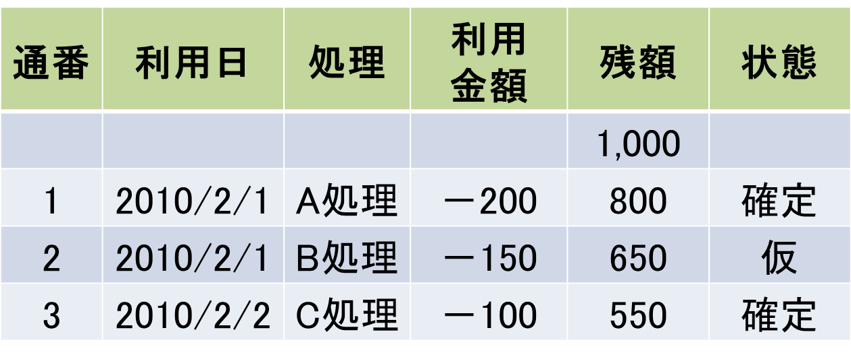
この図はある人のICカードの履歴です。通番１番のデータは残額1000円から200円引かれ、残額800円と正確に処理されました。2番のデータでは800円から150円引かれ650円になっています。しかしそこでＩＣカードを端末にかざす時間が不十分だったため、通信未了が起こってしまい『仮』データとして処理されてしまいました。また、3番のデータでは100円引かれ残額550円と確定状態に処理されたとします。
では『仮』データをどうやって『確定』データにするのかを説明していきたいと思います。3番のデータでは、利用金額は100円で550円の残額が『確定』データとして処理されています。よって、2番のデータが正しくなければ3番のデータへの推移が証明できないので、2番のデータから3番のデータへの推移は正しいと判断されます。
よって2番のデータは『仮』データから『確定』データに修正されます。このように、後発のデータと問題のデータを比較することで通信未了問題を解決するシステムを整合化技術と呼びます。

- 端末と駅サーバ
次に「端末」と「駅サーバ」間のDFについてです。先ほど説明しました「ＩＣカード」と「端末」間の情報のやり取りは「端末」と「駅サーバ」間でも行われます。乗車時と降車時のデータは、端末において「一件明細データ」と呼ばれるＩＤを付与した情報に変換され駅サーバに送信されます。また、このDF間では1時間毎に有線通信でデータを送信します。

- 駅サーバとセンタサーバ
最後に、「駅サーバ」と「センタサーバ」間のDFについてです。センタサーバではSuicaカードに関する全て(もちろん駅以外で発生した一件詳細データについて)の利用データを一元的に管理しています。駅サーバに送信されたデータは１時間毎、または１日毎にセンタサーバに送信しています。このように自律分散型システムでは、異なるDFをシステムニーズにより使い分けています。

- リアル収集とバッチ収集
次に、差別化された情報伝達について説明します。
センタサーバでは端末・ICカードに関する全ての情報を管理する為、相当な負担がかかります。そこで少しでも負担を減らす為に緊急性に応じてセンタサーバへ送信されるデータを２種類に分類することにしました。
ICカードの発売情報や再発行情報、紛失時などは各駅窓口からの検索に応じる必要があるためにすぐさまセンタサーバに送り、カード管理状態に反映する必要があります。よってリアルタイムで情報を送る「リアル収集」を採用しました。
逆に、入場・出場などの情報は、特別な例を除いてすぐに引き出す必要性なく、一定時間単位で処理を行えばサービスや信頼性を損なうものではないので「バッチ収集」と呼ばれるシステムを採用したのです。

- 各階層のダム化方式
自律分散型システムでは、一定量の処理データを蓄積しておく「ダム化方式」が採用されています。ICカード内には20件分の利用履歴の蓄積が可能であり、端末には3日分、センタサーバでは26週間分の蓄積可能です。このダム化方式によって、一部機器が停止した時でも最低限のシステムは稼働することができ、高い信頼性を実現しています。(申し訳ありませんが、駅サーバに関してですが、JR東日本のSuicaの管理部に問い合わせたところ機密保持だと言われ、情報入手することができませんでした。)

５．交通系ICカードの相互利用化
Suicaは、JR東日本が保有する路線でしか利用することができませんでした。しかし、日本全国でSuicaのような交通系ICカードが登場するようになり、平成16年にSuicaとJR西日本が発行するIcocaの間で相互利用が始まりました。
そこで、平成16年から始まったSuica・Icoca間の相互利用システムについて紹介します。それまでは27社局の各鉄道事業者がそれぞれ改札機の仕様を決め、オムロン・東芝・日本信号の３メーカーに改札機の製作を委託し、また独自に運賃判定ソフトを作成していました。これら２つのことが相互利用システムを構築する上で障害となりました。
よって、ICカード相互利用を実現するにあたり、駅間の運賃データをメーカーごとに作成してしまうと、制度と規則の解釈の仕方によってメーカー間で運賃の不一致が生ずる可能性があります。
そこで、相互利用をスタートする為に改札機に後付で取り付けられる、共通仕様の運賃判定ソフトを作成しました。これらをクリアすることで相互利用が可能となるわけです。
他の事業で利用されたSuicaの情報、またSuica圏内で利用された他事業の情報は、事業者内で精算処理を実施する必要があり、確実なデータの受け渡しが求められます。これらは、相互利用を行う各事業が、事業ごとに異なるデータ規格が自社規格に変換する「接続サーバ」を配置することで解決しています。そして、この「接続サーバ」にも「自律分散型」のシステムが採用されています。
結果、これを皮切りに各社との相互利用はどんどんと進み、ついに平成23年5月18日にJR東日本のHP上で、全国で10種類発行されている交通系ICカードの相互利用を平成25年春にスタートさせるという発表がありました。相互利用サービスにより、全鉄道：計51事業者、バス：計98事業者、合計：149事業者でSuicaを利用できるようになります。

６．展望・考察
次に展望と考察です。
JR東日本は、自律分散型システムによる「Suica」を導入することによって、高い信頼性を確保したままメンテナンスコストを下げることに成功しました。更に、JR東日本は、この大規模で利便性が高いシステムを導入し、急速に利用者を獲得したことが評価され、平成16年には世界情報サービス産業機構（WITSA：World Information Technology and Services Alliance）から民間部門のIT賞を受賞しました。「Suica」のシステムは、世界でも高く評価されているのです。
今後、JR東日本はSuicaを「電子マネーナンバーワン」を目指すことを表明していますが、どこでもSuicaを使えるようになることが本当に良いことなのかは疑問です。むしろ、JR東海が新幹線のシステムを世界に売り込んでいるように、JR東日本はSuicaのシステムのノウハウを売り込んでいく方が良いのではないでしょうか。

７．参考文献
・『高性能、高信頼のSuicaシステムの実現』（初瀬 雄一、真野 明子、永瀬 秀彦著、情報処理学会デジタルプラクティス）
・『非積極型ICカードが拓くネットワーク社会』（テレビ朝日制作番組）
・『ICカードSuicaによる鉄道事業から生活サービス事業への展開戦略』（椎橋 章夫著、電子情報通信学会）
・朝日新聞掲載の関連記事
・JR東日本公式ホームページ
・JR東日本お客さまセンター

以上

